ภาพประกอบการตรวจสอบข้อเท็จจริง
กรณีมีผู้ไม่ประสงค์ออกนามร้องเรียนขอให้ปรับปรุงถมดินลูกรังเป็นถนนคอนกรีต
บริเวณถนนในหมู่บ้าน หมู่ที่ 5 ตำบลบางมะพร้าว อำเภอหลังสวน จังหวัดชุมพร
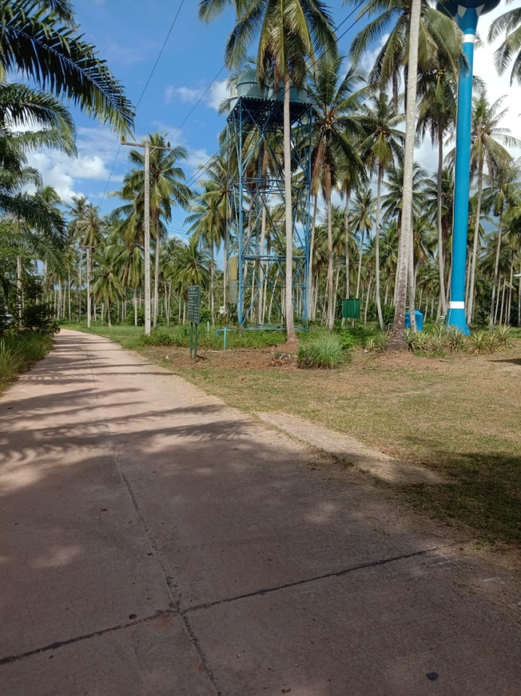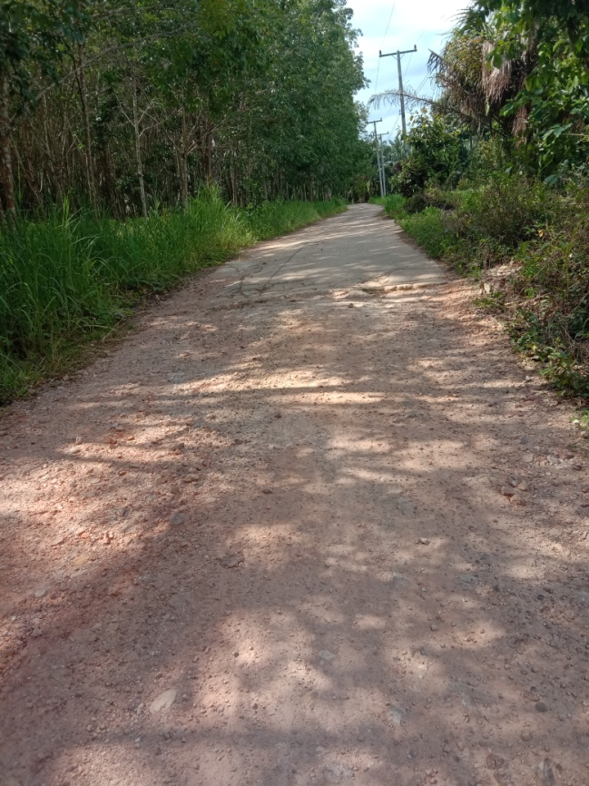
ภาพที่ 1 ภาพที่ 2
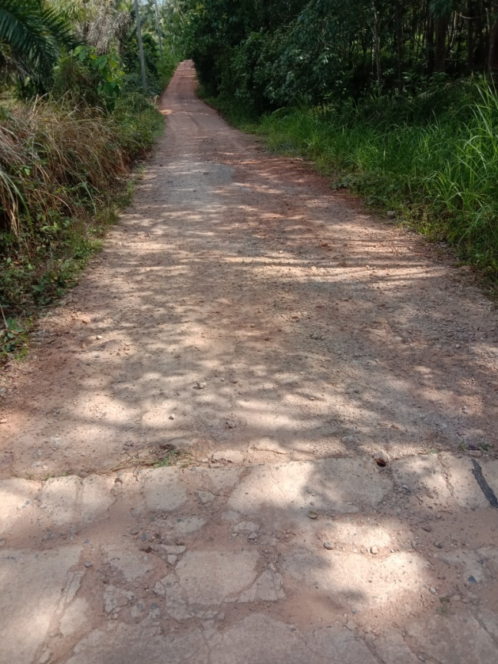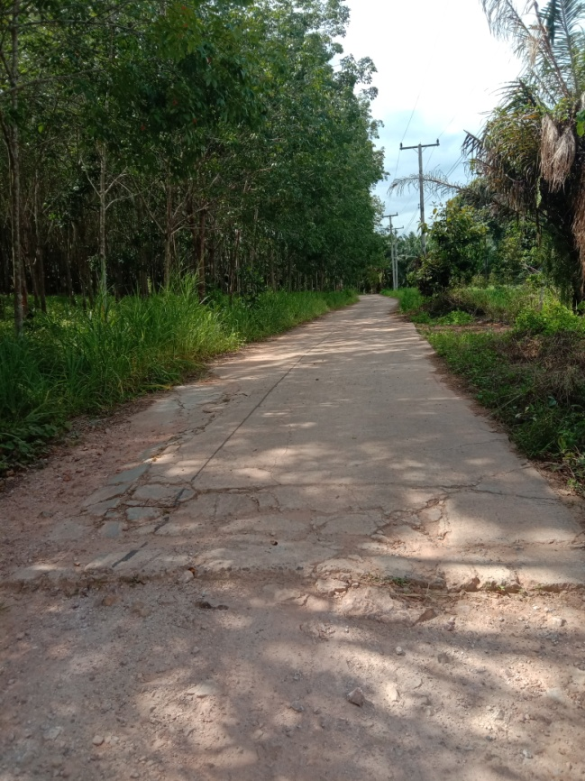
ภาพที่ 3 ภาพที่ 4

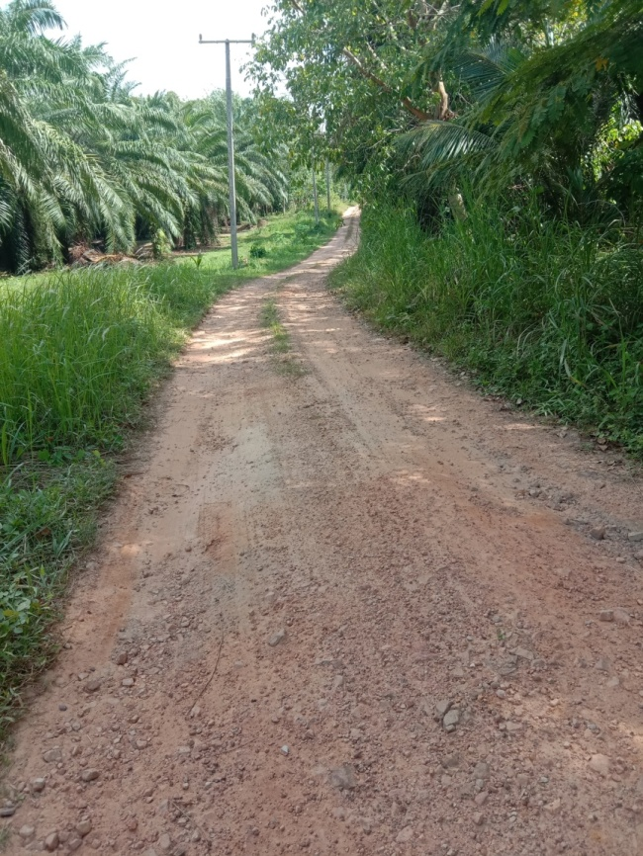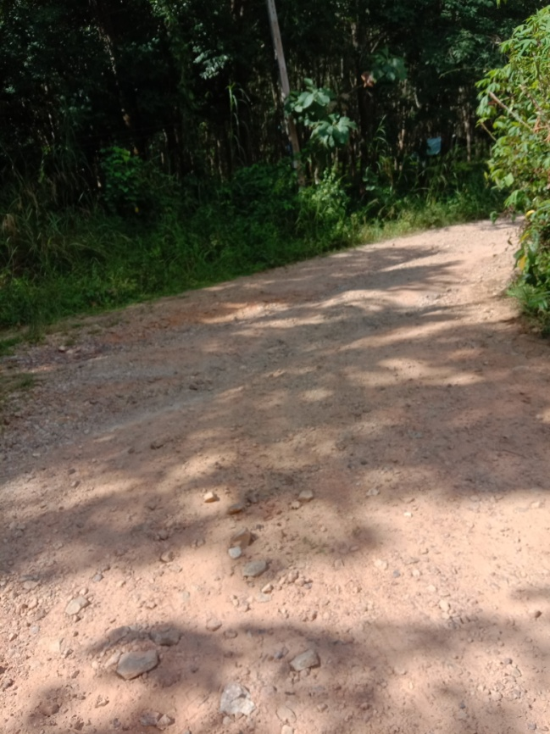
ภาพที่ 5 ภาพที่ 6
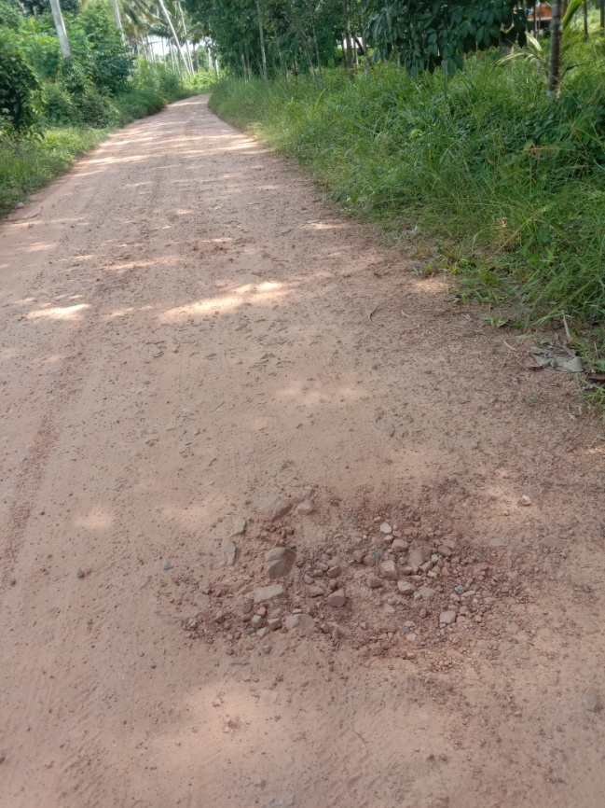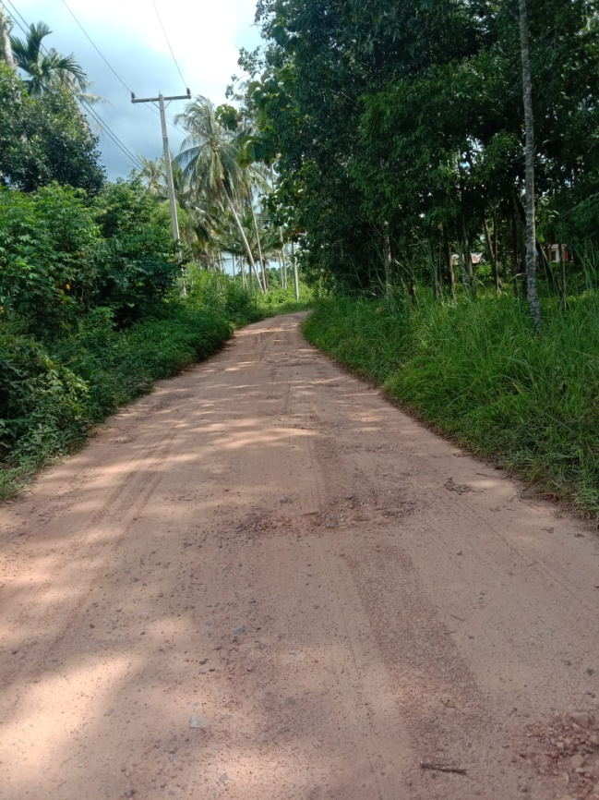
ภาพที่ 7 ภาพที่ 8

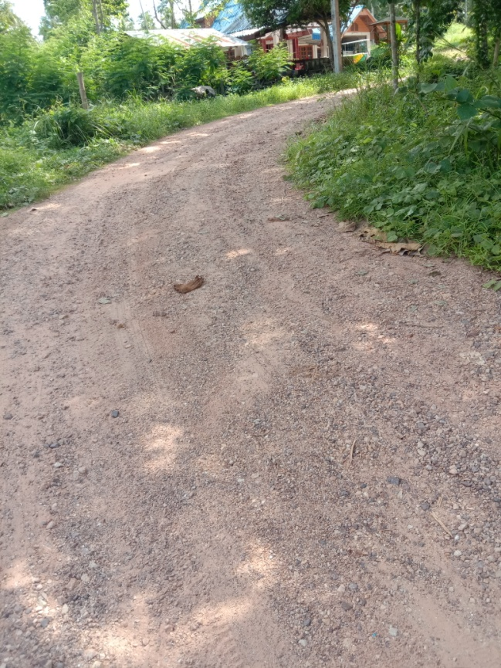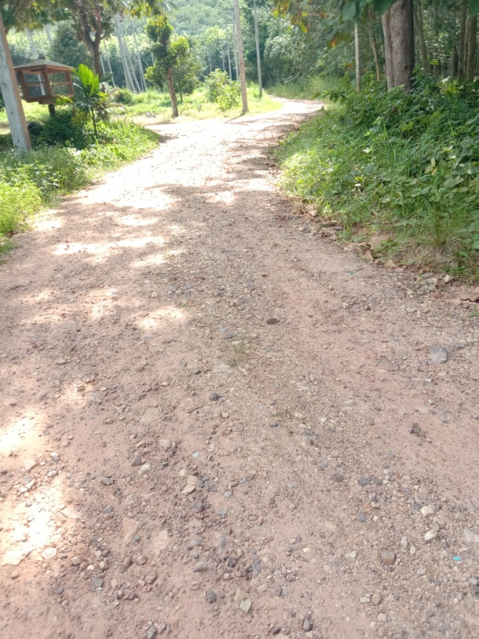
ภาพที่ 9 ภาพที่ 10

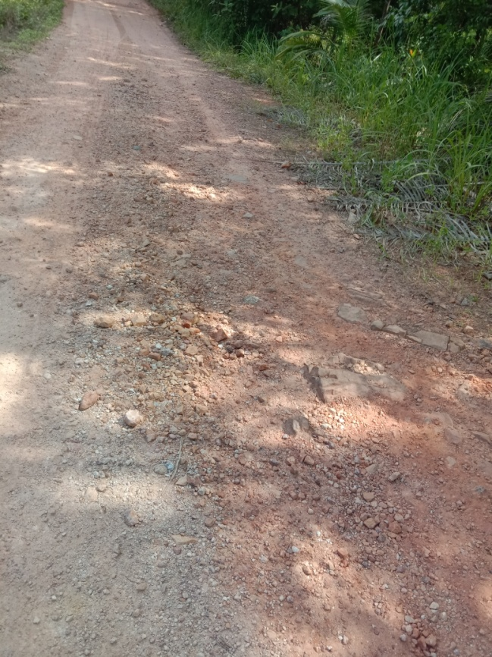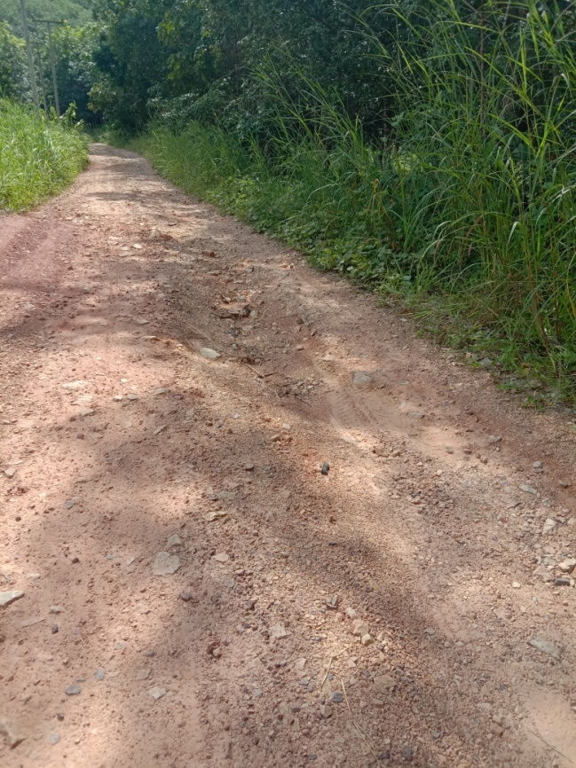
ภาพที่ 11 ภาพที่ 12

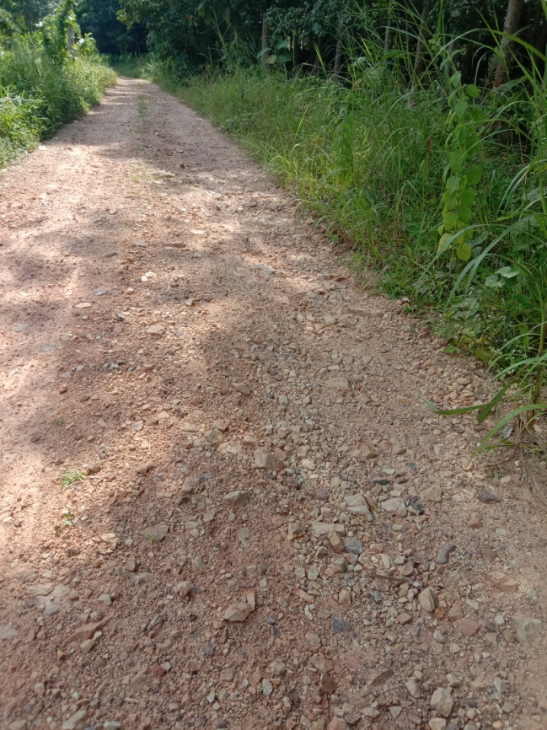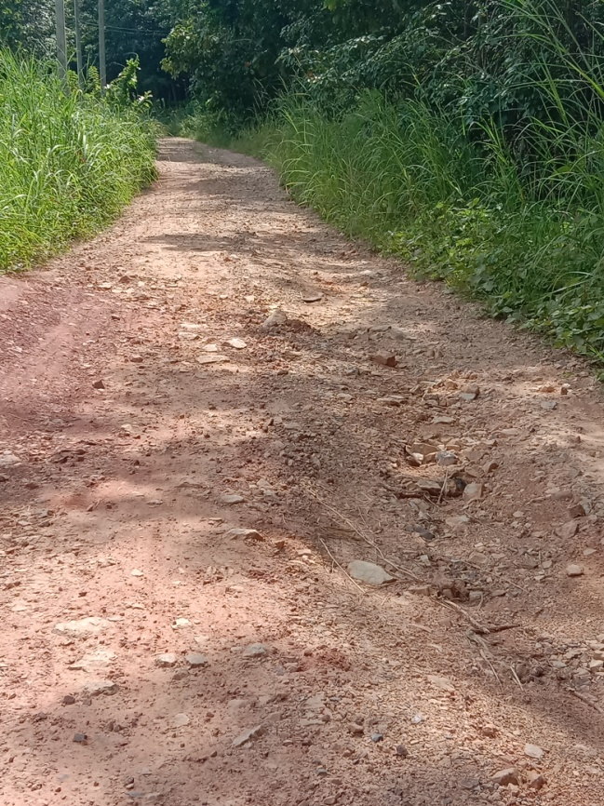
ภาพที่ 13 ภาพที่ 14

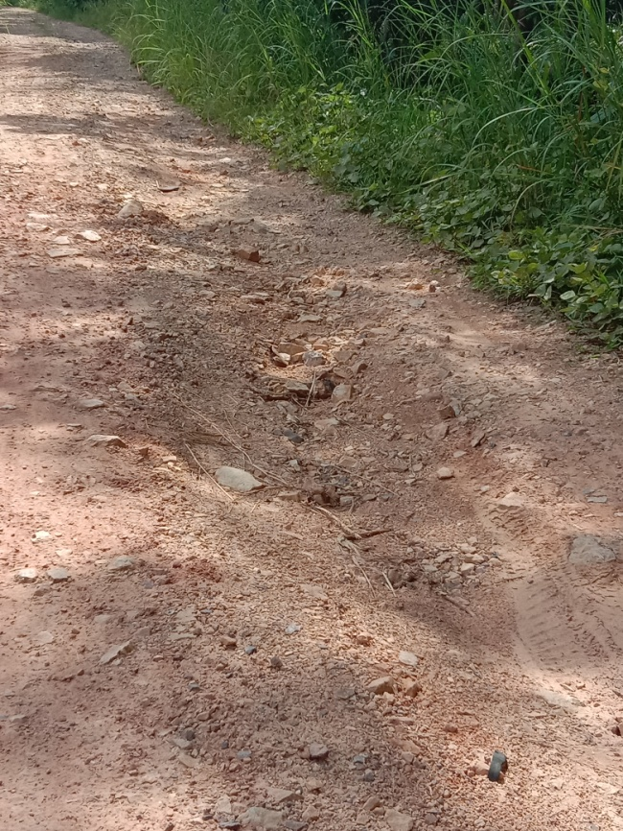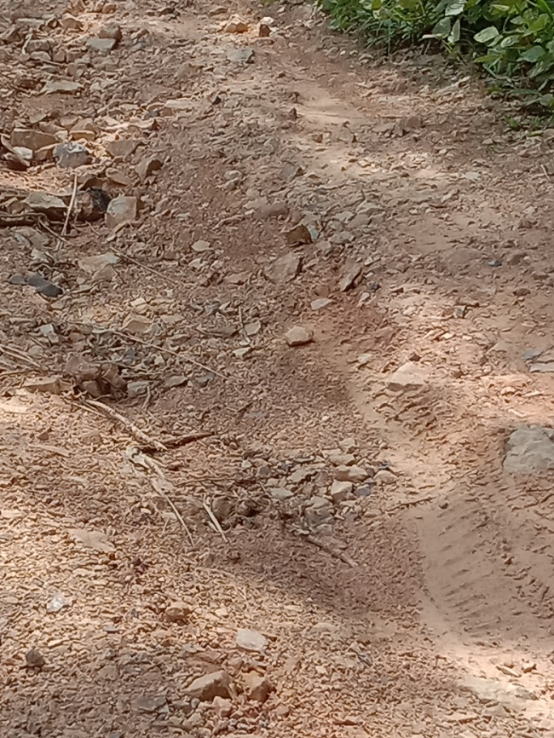
ภาพที่ 15 ภาพที่ 16

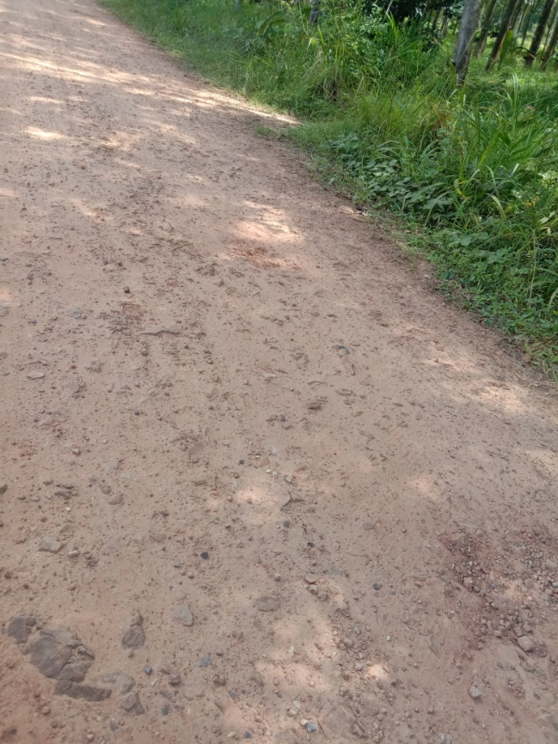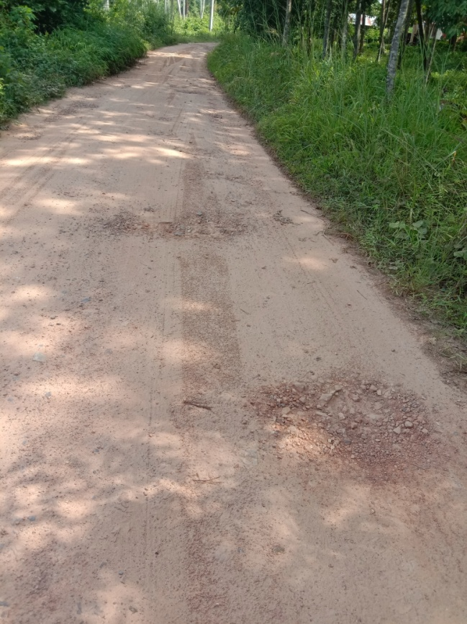
ภาพที่ 17 ภาพที่ 18

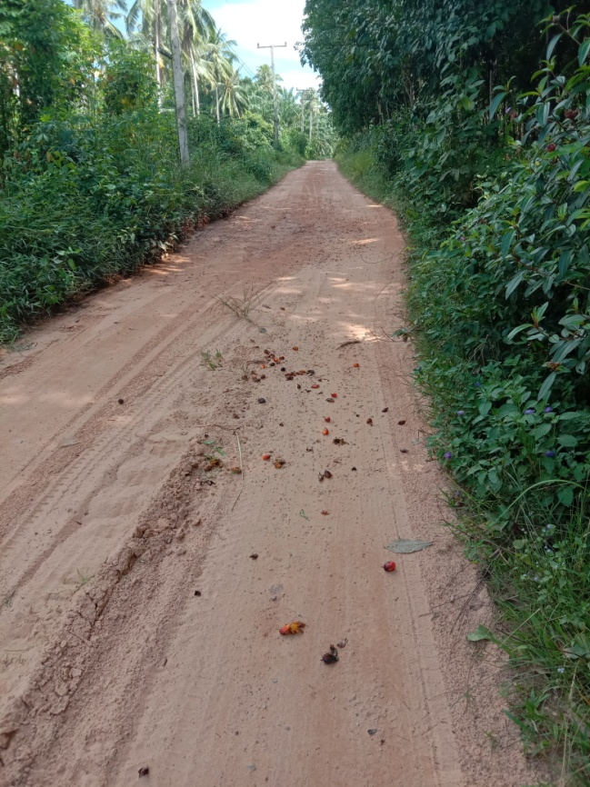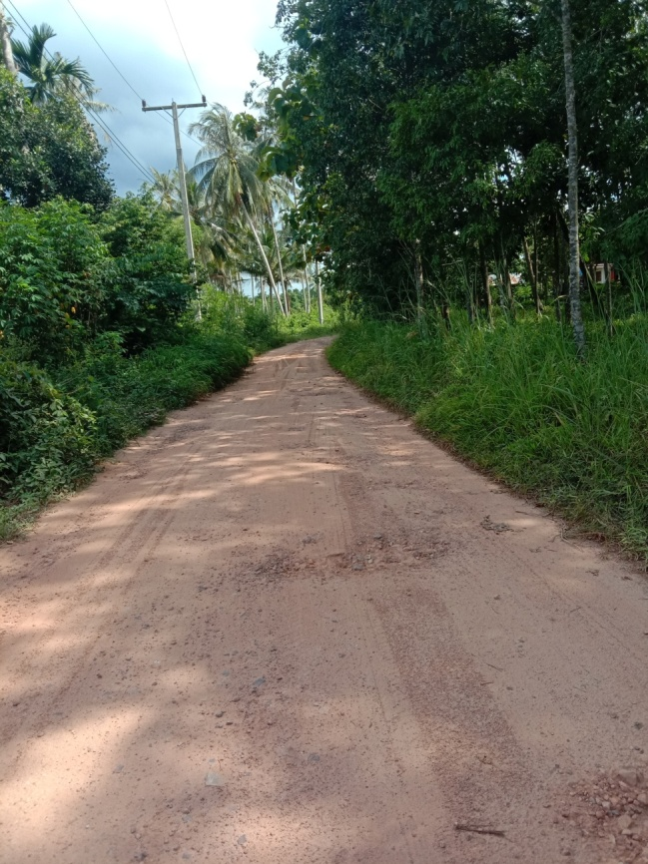
ภาพที่ 19 ภาพที่ 20

